Hafta 3 — 3DGS Üretim Hattının Kurulması ve Yöntem Karşılaştırması
Proje: Engelli Bireyler İçin Akıllı Erişilebilir Rota Planlama Aşama: A1 — Mekân modelleme Hazırlayanlar: Sabri Duruk, Yunis Teymurlu · Danışman: Öğr. Gör. Koray AKİ

1. Amaç ve Yapılan İş
Projenin hedefi, bir binanın iç mekânını fotoğraf/video ile modelleyip tekerlekli sandalye kullanan bireyler için erişilebilir rota hesaplamaktır. Bu hafta o hattın ilk halkası olan 3D Gaussian Splatting (3DGS) üretim hattı kuruldu ve hangi yöntemin bina ölçeğinde kullanılabileceğini öngörmek için karşılaştırıldı.
Aynı derslik videosu iki ayrı hatta işlendi:
Hat | Ortam | Kapsam | Bölüm
A — Yerel | RTX 2060 6 GB iş istasyonu | 3 SfM + 9 eğitim koşusu, tek değişkenli kontrollü karşılaştırma | 5
B — Bulut ve hazır hizmet | Google Colab (NVIDIA L4) ve Luma AI | 2 eğitim koşusu + 1 hazır hizmet, Unity aktarımı | 6

Bu ayrım raporun tamamında korunmuştur: A hattı kontrollü bir ablasyon çalışması, B hattı ise ortam ve hizmet karşılaştırmasıdır. İki hattın sayısal sonuçları birbiriyle karşılaştırılamaz — kare seti, çözünürlük, test bölmesi ve eşleştirme stratejisi farklıdır. Ortak bulgular 7. bölümde, her maddenin hangi hattan geldiği belirtilerek toplanmıştır.
Öncesinde bir ekip üyesinin odasında 3 pilot koşu yapılarak hattın uçtan uca çalıştığı doğrulanmıştır (Bölüm 4.3).
Haftanın çıktısı, A hattında önerilen yapılandırmayla üretilen derslik modelidir:
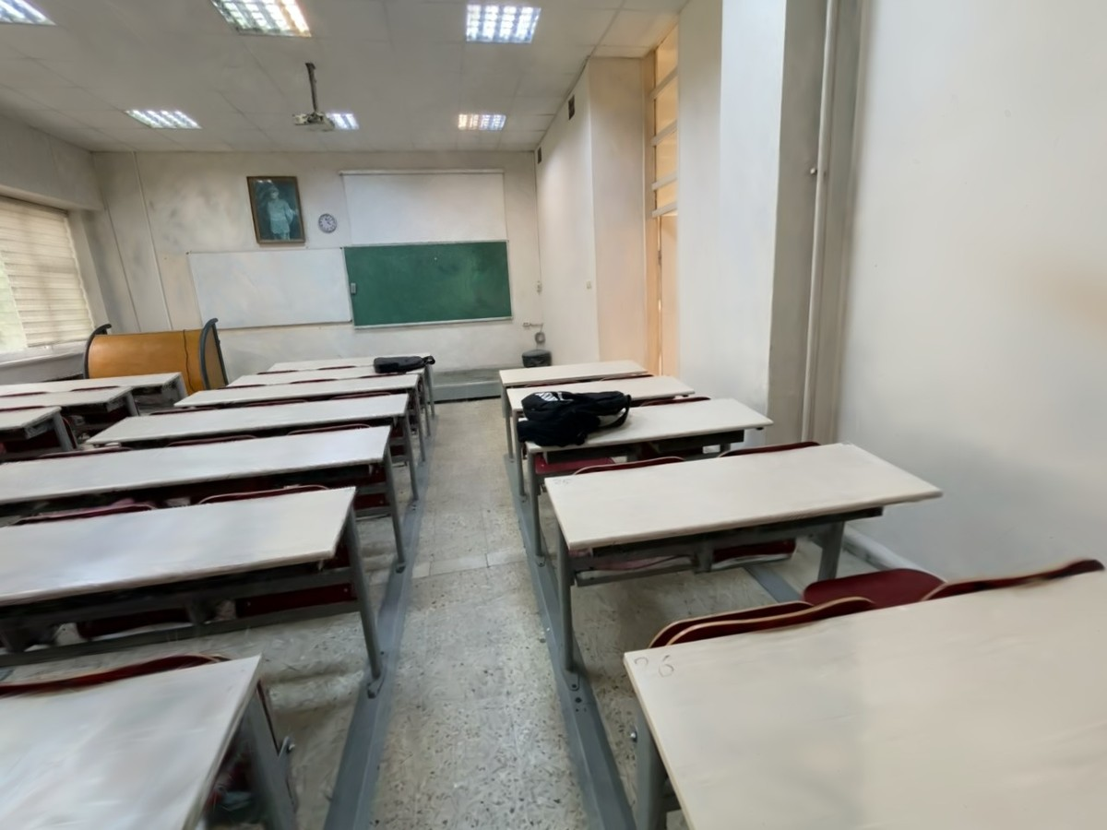
Şekil 1 — Üretilen modelin genel görünümü (A hattı, önerilen yapılandırma, 30.000 iterasyon). Tavan aydınlatması, projeksiyon, tahtalar, kapı, pencere ve sıralar arasındaki geçiş koridoru ayırt edilebilmektedir.
Semantik eleman tespiti, çizge üretimi ve rota hesabı bu haftanın kapsamı dışındadır.

2. Yöntem ve Araçlar
Kare çıkarma → COLMAP (SfM) → Splatfacto (3DGS) → PLY
FFmpeg kamera pozları + gsplat CUDA SuperSplat /
seyrek nokta bulutu rasterizasyonu Unity
COLMAP, fotoğraflardan kamera konumlarını geri hesaplar: SIFT öznitelikleri çıkarılır, görüntü çiftleri eşleştirilir, RANSAC aykırı eşleşmeleri ayıklar, üçgenleme ile 3B noktalar üretilir ve bundle adjustment kamera ile nokta parametrelerini birlikte iyileştirir:
min Σ ρ( ‖ u(i,j) − π(K(i), R(i), t(i), X(j)) ‖² )
Splatfacto, sahneyi konum μ, kovaryans Σ = R S Sᵀ Rᵀ, opaklık α ve bakışa bağlı renk taşıyan anizotropik 3B Gauss kümesiyle temsil eder. Piksel rengi alfa bileştirme ile üretilir:
C = Σᵢ T(i)·α(i)·c(i), T(i) = Π (1 − α(j)), j < i
Eğitim SfM noktalarından başlatılır; kayıp L = (1 − λ)·L1 + λ·(1 − SSIM), λ = 0,2. Yetersiz açıklanan bölgelerde Gaussian bölünür, gereksizler budanır.
Araç | Sürüm / ortam | İşlev
COLMAP | 3.9.1 CUDA (yerel) · CPU (bulut) | Kamera pozları ve seyrek nokta bulutu
Nerfstudio / Splatfacto | 1.0.3 | 3DGS eğitimi, dışa aktarım, ns-eval
gsplat | 0.1.4 | Gaussian rasterizasyon CUDA çekirdeği
tiny-cuda-nn | kaynak (SM 75) | NeRF karşılaştırması için hash kodlaması
FFmpeg · OpenCV | 6.1+ · 4.8+ | Kare çıkarma · netlik ölçümü
Unity + UnityGaussianSplatting | URP | Modellerin oyun motorunda görüntülenmesi
Luma AI | hazır bulut hizmeti | Kapalı kutu 3DGS üretimi
Donanım (A) | RTX 2060 6 GB · Ryzen 5 3500X · 16 GB RAM | Yerel eğitim
Donanım (B) | Google Colab, NVIDIA L4 | Bulut eğitim

Ortalama iz uzunluğu, bir 3B noktanın kaç görüntüde gözlendiğini verir ve bu çalışmada çoklu görünüm örtüşmesinin birincil göstergesi olarak kullanılmıştır.

3. Veri
Her iki hat da aynı ham videoyu kullanır; kare örneklemesi farklıdır.
Özellik | Değer
Kaynak | iPhone 11, 0.5× ultra geniş açı (1× açıda derslik kadraja sığmıyor)
Video | 1920×1080, 29,97 FPS, 348,8 s, 10.459 kare
A hattı örneklemesi | fps=1 → 349 kare, dikey 1080×1920
B hattı örneklemesi | fps=3 → 1.047 kare, uzun kenar 1.600 px'e küçültülmüş

Neden tüm kareler kullanılmıyor? 29,97 FPS'te ardışık iki kare arası, yürüme hızında yalnızca 2–3 cm kamera ötelemesine karşılık gelir; derinlik üçgenlemesi için bu paralaks yetersizdir. Saniyede bir karede mesafe 0,5–1 metreye çıkar. Ayrıca tam eşleştirmede karşılaştırma sayısı kare sayısının karesiyle büyür: 349 kare 60.726 çift, 10.459 kare ise 54,7 milyon çift demektir.
B hattında kareler üç kat sık alınmış, her üç adaydan Laplacian varyansı en yüksek olan tutulmuştur. COLMAP bu ortamda CPU'da çalıştığı için görüntüler küçültülmüştür.
Kare kalitesi (A hattı). Laplacian varyansı ile ölçülen netlik medyanı 205; eşik 100'ün altında kalan 34 kare (%9,7) bulunmaktadır. Bu karelerde hareket bulanıklığı ve dokusuz beyaz duvar birlikte görülmektedir — iç mekânlarda dokusuz yüzeyin rekonstrüksiyonu zorlaştırdığı FreeSplat [05] çalışmasında da bildirilmektedir. B hattında çözünürlük farklı olduğundan netlik değerleri (en az 9, ortalama 81) A hattıyla karşılaştırılamaz.
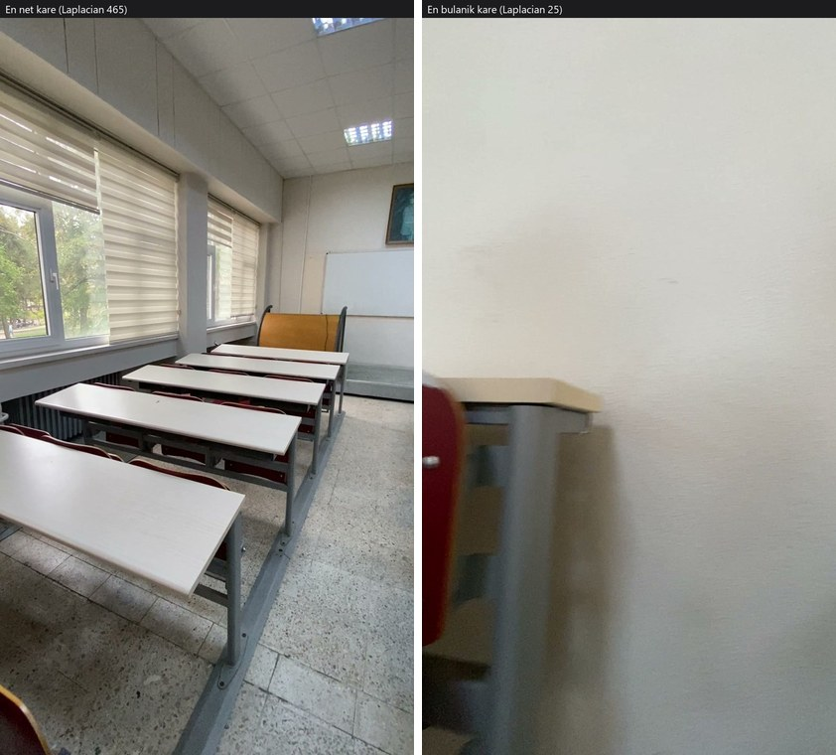
Şekil 2 — Veri kümesinin iki ucu: solda bol dokulu net kare, sağda hem bulanık hem de kadrajı dokusuz duvarla dolu kare.
Laplacian varyansı bulanıklık ile dokusuzluğu ayırmaz; her ikisi de düşük değer üretir. Bu nedenle ölçüt eleme değil, işaretleme amacıyla kullanılmıştır.
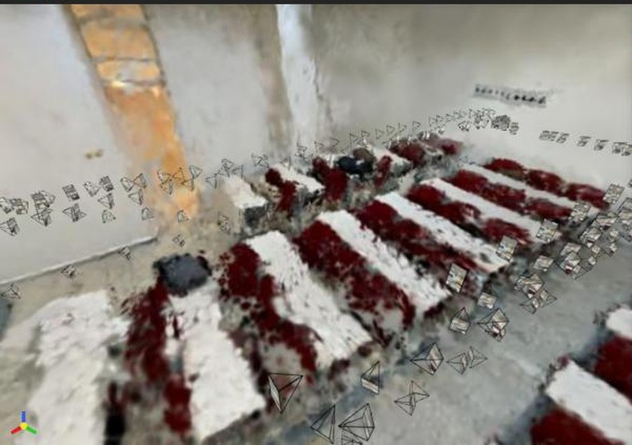
Şekil 3 — Çekim güzergâhı. Her piramit bir kamera konumudur; sıraların çevresi dolaşılmış, duvar boyunca ilerlenmiştir.

4. Deney Düzeni

4.1 A hattı — kontrollü karşılaştırma
Yerel eğitim koşularının tamamı tek ve aynı SfM çıktısını kullanır: exhaustive eşleştirmeyle üretilen 331 kare, tek COLMAP modeli, 298 eğitim / 33 test bölünmesi. Her koşuda varsayılana göre yalnızca bir ayar değişir. Ablasyonlar 15.000, doğrulama koşuları 30.000 iterasyonla çalıştırılmıştır. Metrikler ns-eval ile ayrılmış test karelerinde ölçülmüştür.

4.2 B hattı — ortam ve hizmet karşılaştırması
Bu koşular A hattıyla aynı kontrol altında değildir; amaç ortam ve hizmet karşılaştırmasıdır.
Koşu | Ortam | SfM | Eğitim
C1 | Colab, NVIDIA L4 | 1.047 kare, sequential, CPU; ana model 823 kare | splatfacto, 30.000 iterasyon
C2 | Colab, NVIDIA L4 | C1 ile aynı SfM çıktısı | splatfacto-big + ölçek düzenlemesi, 30.000 iterasyon
L1 | Luma AI | hizmet içinde, görünmez | hizmet içinde, görünmez

C2'nin splatfacto-big olduğu, iki eşik değerinin bu yapılandırmanın varsayılanlarıyla eşleşmesinden doğrulanmıştır.

4.3 Oda denemeleri ve çıkarılan dersler
İlk üç koşu hattın çalıştığını gösterdi ama karşılaştırma üretmedi: her koşuda birden fazla değişken aynı anda değişti ve ölçüm düzeni eksikti.
Oda koşusu | Girdi | Kaydolan | SfM modeli | İz uzunluğu | Sonuç
R1 video | 309 kare | 229 (%74,1) | 2 | 5,88 | İğne artefaktları, elendi
R2 79 foto | 79 | 63 (%79,7) | 3 (parçalandı) | 3,03 | Geometri oluştu, sahne bölündü
R3 512 foto | 512 | 476 (%93,0) | 1 | 7,90 | Tek model, 7 ayar birlikte değişti

Derslik çalışmasına geçmeden önce düzeltilenler:
Eksik | Düzeltme
Koşu başına birden fazla değişken | Tek sabit SfM çıktısı + koşu başına tek değişken
Ölçüm eğitim görünümlerinde yapılıyordu | %10 test ayrımı, ns-eval ile ölçüm
Süre ve VRAM kaydedilmiyordu | Her koşuda otomatik kayıt
COLMAP mapper ayarları tutarsızdı | Üç SfM koşusu da aynı komutla
Eşleştirme stratejisi hiç sınanmamıştı | Üç strateji ölçüldü
3DGS seçimi ölçülmemiş gerekçeye dayanıyordu | NeRF karşılaştırması eklendi

4.4 Her iki ortamda görülen üretim hattı hatası
Nerfstudio transforms.json dosyasını daima colmap/sparse/0 klasöründen üretir. COLMAP sahneyi parçaladığında en büyük model orada olmak zorunda değildir:
- A hattında 331 görüntülük model sparse/1'e, 2 görüntülük dejenere artık
sparse/0'a yazılmıştı. İlk eğitim denemesi farkına varılmadan 2 kare üzerinde koştu ve ancak değerlendirme aşamasında yakalandı.
- B hattında aynı hata bağımsız olarak görüldü: COLMAP beş model üretti, 823
görüntülük ana model sparse/1'de, 2 görüntülük artık sparse/0'da idi ve ilk transforms.json yalnızca 2 poz içeriyordu.
Her iki ortamda bağımsız olarak ortaya çıkması, bunun tesadüf değil hattın yapısal bir tuzağı olduğunu gösterir. Eğitimden önce kare sayısının doğrulanması zorunlu adım hâline getirilmiştir (scripts/fix_transforms.py; B hattında --skip-colmap --colmap-model-path colmap/sparse/1).

5. A Hattı — Yerel Koşuların Sonuçları

5.1 Eşleştirme stratejisi
Üç koşu da aynı 349 kareyi girdi alır; yalnızca COLMAP'in hangi kare çiftlerini karşılaştıracağı değişir.
 | sequential | exhaustive | vocab_tree
Çalışma biçimi | komşu kareler | tüm çiftler (60.726) | sözlükle seçilen çiftler
Eşleştirme süresi | 1,14 dk | 8,17 dk | 10,81 dk
Toplam süre | 6,57 dk | 13,86 dk | 16,07 dk
Kaydolan görüntü | 149 (%42,7) | 331 (%94,8) | 331 (%94,8)
Üretilen SfM modeli | 4 parça | 1 | 1
3B nirengi noktası | 26.296 | 65.185 | 66.725
Ortalama iz uzunluğu | 4,59 | 4,88 | 4,94
Yeniden izdüşüm hatası | 0,660 px | 0,718 px | 0,697 px

sequential yalnızca kare numarası yakın olan çiftleri eşleştirir. Dersliğin çevresi dolaşılıp başlangıca dönüldüğünde 300. kare ile 5. kare aynı bölgeyi görmesine rağmen hiç karşılaştırılmaz; zincirin koptuğu yerde sahne parçalanır. Bu, stratejinin yapısal sınırıdır, parametreyle giderilemez.
vocab_tree bu ölçekte avantaj sağlamadı: exhaustive ile aynı kayıt oranını üretti, ancak eşleştirmesi daha uzun sürdü. Sözlük kurma ve sorgulama maliyeti, 349 karede 60.726 çifti doğrudan karşılaştırmaktan pahalıya gelmektedir.
Seçim: Tüm yerel eğitim koşuları exhaustive çıktısı üzerinde yapılmıştır.

5.2 Eğitim ayarları (15.000 iterasyon)
Koşu | Değişen ayar | PSNR | SSIM | LPIPS | Süre | VRAM | Gaussian
G1 | — (varsayılan) | 27,22 | 0,9091 | 0,1759 | 8,9 dk | 2.289 MB | 551.246
G2 | antialiased [02] | 27,38 | 0,9111 | 0,1697 | 9,5 dk | 2.299 MB | 565.603
G3 | ölçek düzenlemesi [03] | 27,14 | 0,9084 | 0,1838 | 11,2 dk | 2.470 MB | 534.193
G4 | kamera pozu opt. (SO3xR3) | 22,52 | 0,7794 | 0,2119 | 14,0 dk | 2.673 MB | 540.495
G5 | splatfacto-big | 26,55 | 0,9031 | 0,1757 | 17,8 dk | 4.285 MB | 1.289.932
G6 | tam çözünürlük (1080×1920) | 26,87* | 0,9053* | 0,2705* | 21,6 dk | 4.749 MB | 673.386

PSNR/SSIM'de yüksek, LPIPS'te düşük değer iyidir. \* G6 metrikleri 1080×1920'de, diğerleri 540×960'ta hesaplandığı için diğer satırlarla karşılaştırılamaz; G6 yalnızca tam çözünürlüğün bu donanımda çalıştığını gösterir.
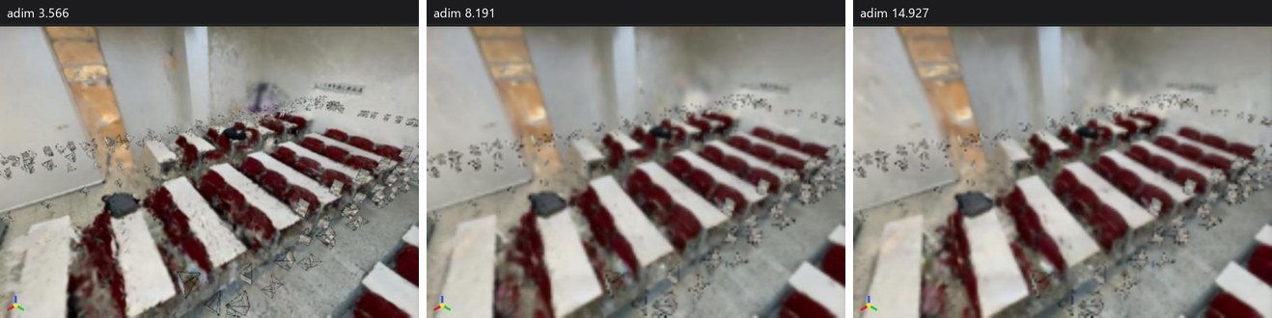
Şekil 4 — Eğitim ilerleyişi (aynı kamera). Sıralar önce bulanık kütleler hâlinde, sonra kenarları oturmuş ve dokusu netleşmiş durumda.

5.3 Doğrulama: 30.000 iterasyon
Ablasyonlar süre bütçesi nedeniyle 15.000 iterasyonla yapıldı; Splatfacto'nun varsayılanı ise 30.000'dir. Önerilen yapılandırma (G2) ve yoğun model (G5) bu bütçeyle tekrarlandı.
Koşu | PSNR | SSIM | LPIPS | Süre | VRAM | Gaussian
G2 — 15k | 27,38 | 0,9111 | 0,1697 | 9,5 dk | 2.299 MB | 565.603
G2 — 30k | 28,05 | 0,9142 | 0,1525 | 23,4 dk | 4.141 MB | 566.064
G5 — 15k | 26,55 | 0,9031 | 0,1757 | 17,8 dk | 4.285 MB | 1.289.932
G5 — 30k | 27,50 | 0,9082 | 0,1503 | 40,4 dk | 4.889 MB | 1.303.990

- İterasyonu ikiye katlamak karşılığını veriyor: G2'de PSNR +0,67 dB,
LPIPS 0,1697 → 0,1525. Nihai modeller 30.000 ile üretilmelidir.
- Yoğun model, yeterince eğitildiğinde bile öne geçmiyor: G5-30k, G2-30k'nın
PSNR ve SSIM'de gerisindedir; yalnızca LPIPS'te ihmal edilebilir farkla öndedir. Buna karşılık %73 daha uzun sürer, 2,3 kat Gaussian ve 2,3 kat dosya boyutu üretir.
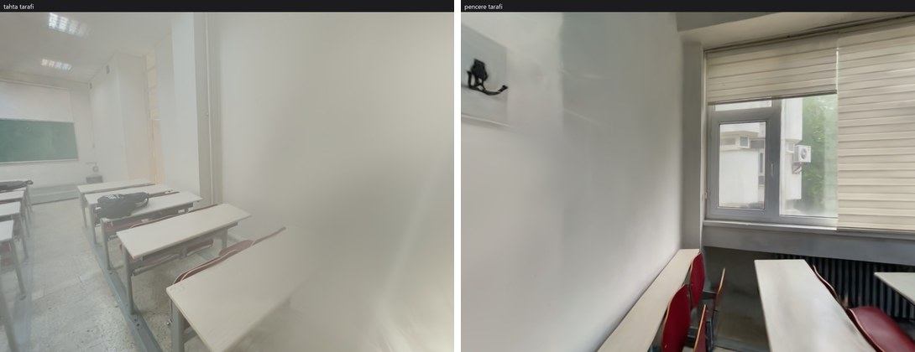
Şekil 5 — Önerilen yapılandırmayla üretilen modelden iki ek görünüm.

5.4 3DGS ve NeRF karşılaştırması
Yöntem seçimini ölçmek için aynı veri ve iterasyon sayısıyla nerfacto eğitildi.
Ölçüt | splatfacto (G1) | nerfacto (G7) | Fark
PSNR | 27,22 dB | 22,48 dB | 3DGS +4,74 dB
SSIM | 0,9091 | 0,7874 | 3DGS lehine
LPIPS | 0,1759 | 0,3260 | NeRF ~2 kat kötü
Eğitim süresi | 8,9 dk | 11,8 dk | 3DGS %24 hızlı
Tepe VRAM | 2.289 MB | 4.459 MB | NeRF 1,9 kat

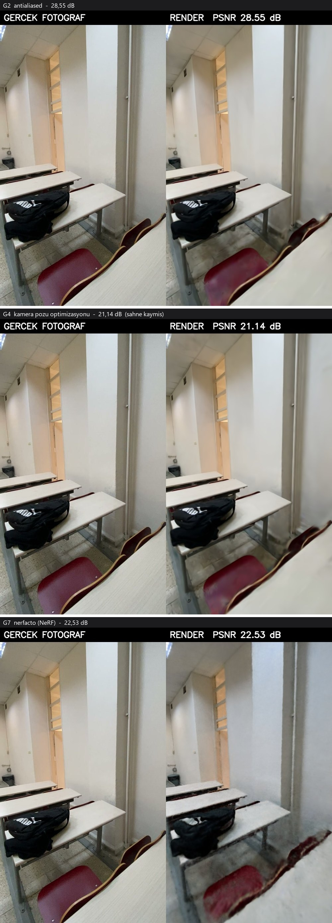
Şekil 6 — Aynı test kamerası, üç yöntem. G2 keskin ve hizalı; G4'ün render'ı net olmasına karşın sahne gerçek fotoğrafa göre ötelenmiş; G7 (NeRF) sahneyi kurmuş ama sıra kenarları birbirine karışmış durumda.
NeRF serbest 3B bakışta sahne bütünlüğünü (duvar, tavan, pencereler) kurmuştur; zayıflığı kenar keskinliğindedir. Yöntem seçiminin ikinci ve bu ölçümden bağımsız gerekçesi aktarımdır: Unity görüntüleyicisi ve VR hattı Gaussian temsili gerektirir; NeRF modeli .ply olarak dışa aktarılamaz ve gerçek zamanlı render edilemez [18], [22].
nerfacto ölçümü tiny-cuda-nn kurulduktan sonra alınmıştır. Kütüphane kurulmadan adım süresi 1.470 ms, kurulduktan sonra 48 ms ölçülmüştür (yaklaşık 30 kat).

6. B Hattı — Bulut ve Hazır Hizmet Sonuçları

6.1 SfM: bulut ortamında sahne parçalanması
Bulut koşusu sequential eşleştirmeyle ve üç kat sık örneklenmiş 1.047 kareyle yapıldı. Karelerin %94,8'i (993) bir modele yerleşti, ancak sahne beş parçaya bölündü ve en büyük model karelerin yalnızca %78,6'sını (823) kapsadı.
Bulut SfM modeli | Kayıtlı kare | 3B nokta | Yeniden izdüşüm hatası
Model 1 (ana) | 823 | 250.782 | 0,57 px
Model 2 | 64 | 28.173 | 0,57 px
Model 4 | 57 | 7.240 | 0,67 px
Model 3 | 47 | 3.345 | 0,70 px
Model 0 (artık) | 2 | 2.862 | 0,21 px

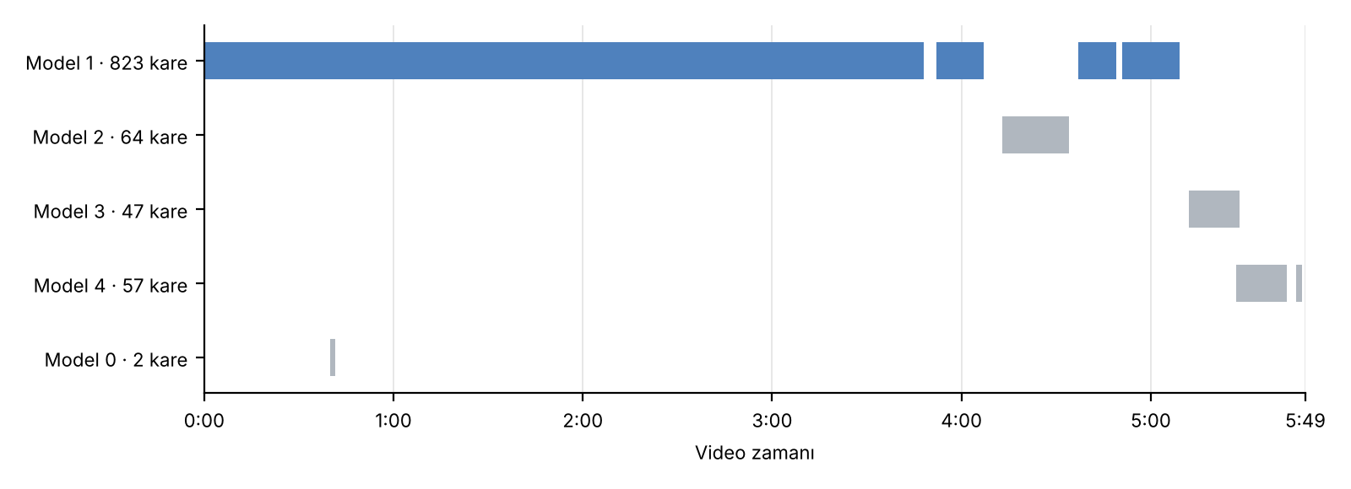
Şekil 7 — Bulut hattında COLMAP modellerinin video zamanına göre kapsamı. Ana model videonun ilk 3:48'ini kesintisiz kapsar; zincir yaklaşık 4:07, 4:34 ve 5:09'da kopmuştur.
Kopma noktalarındaki kareler incelendiğinde sandalye ve sıra altına çok yakın çekimler (4:07–4:10) ile neredeyse boş beyaz duvar görünümleri (4:35, 5:11) dikkat çekmektedir. Kareleri sık almak kayıt oranını artırdı, parçalanmayı önlemedi.
COLMAP bu ortamda CUDA desteği olmadan çalıştığı için SfM uzun sürdü: özellik çıkarma 7,2 dk, eşleştirme ~40 dk, haritalama ~50 dk (toplam ~1,5 saat).
Eğitim koşuları ana model (823 kare) üzerinde yapılmıştır.

6.2 Eğitim ve hazır hizmet
Ölçüt | C1 splatfacto | C2 splatfacto-big + ölçek düz. | L1 Luma AI
Eğitimdeki kare | 823 | 823 | bilinmiyor
cull_alpha_thresh | 0,1 | 0,005 | —
densify_grad_thresh | 0,0008 | 0,0005 | —
Gaussian | 634.243 | 1.258.471 | 1.068.282
Model dosyası | 157 MB | 312 MB | ölçülmedi
PSNR | 27,16 dB | 26,78 dB | ölçülemez
SSIM | 0,8923 | 0,8924 | —
LPIPS | 0,2842 | 0,2810 | —
Unity'de gezinme | zor, yoğun floater | zor, yoğun floater | kolay, temiz

Bulut ölçümleri 900×1600 çözünürlükte ve Nerfstudio'nun varsayılan test bölmesiyle alınmıştır; Bölüm 5'teki değerlerle karşılaştırılamaz.
C2 ölçümde kazanç getirmedi (PSNR −0,38 dB, SSIM aynı, LPIPS −0,003) ama Gaussian sayısını ve dosya boyutunu yaklaşık iki katına çıkardı. C2'de üç ayar birlikte değiştiği için etki ayrıştırılamaz; sonuç A hattındaki tek değişkenli sonuçlarla (G3, G5) tutarlıdır.

6.3 Unity'de görsel karşılaştırma
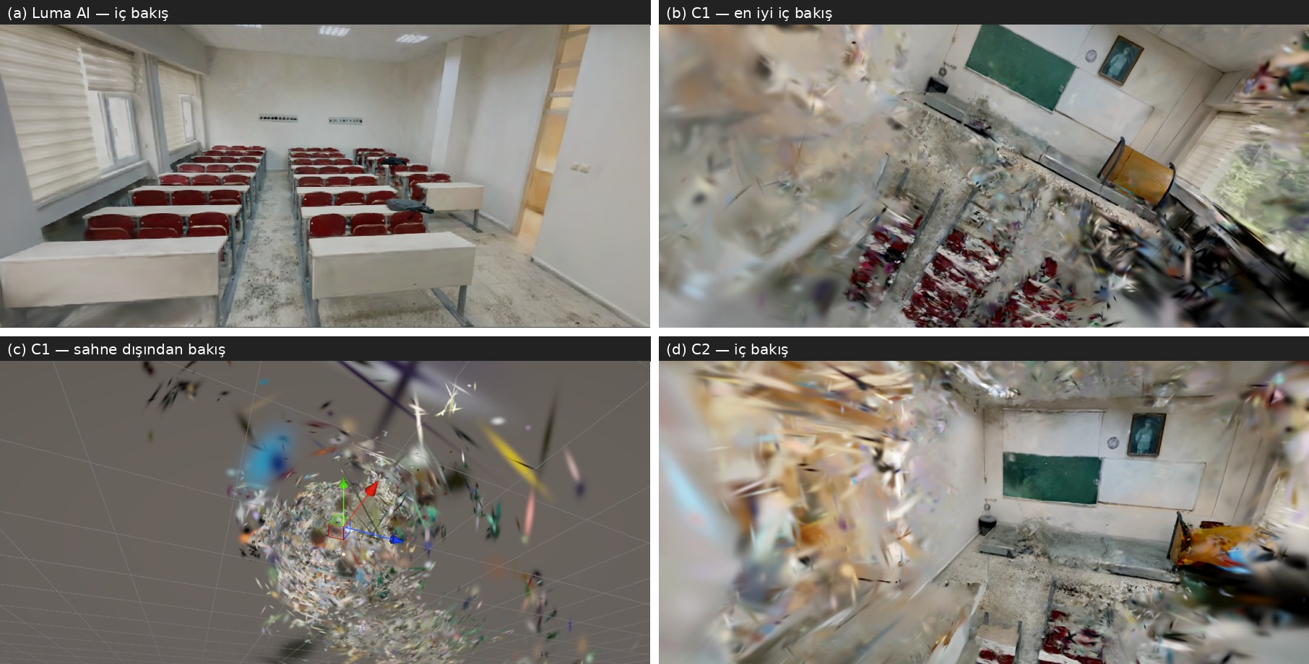
Şekil 8 — Unity'de aynı derslik: (a) Luma AI, iç bakış; (b) C1, en iyi iç bakış; (c) C1, sahne dışından; (d) C2, iç bakış. Modellerin koordinat sistemleri farklı olduğundan görüntüler aynı kamera noktasından alınamamıştır.
Bulut modelleri iç bakışta tahta, çerçeveli resim, kürsü ve sıraları okunur biçimde gösterir; ancak kenarlarda ve kamera önünde yoğun, iğne biçimli Gaussian'lar vardır ve temiz bir kare yalnızca çekim konumlarına yakın dar açılardan bulunabilir. Sahne dışından bakıldığında model yoğun bir küme ve çevresinde uzun çizgiler olarak görünür (Şekil 8c).
Luma AI modeli iç bakışta pencere ve jaluzileri, sıra düzenini, tavan aydınlatmasını, projeksiyonu ve duvar prizlerini temiz biçimde gösterir; gezinme rahattır. Gaussian sayısı kalite ölçüsü değildir: Luma 1,07 milyon Gaussian ile temiz, C2 1,26 milyon Gaussian ile dağınıktır.
Luma'nın neden daha temiz olduğu bilinmemektedir; hizmet kapalıdır, ayarları ve ara çıktıları görünmez. Olası nedenler: videonun tamamının tek modelde kullanılması (bulut hattında karelerin %21'i ana modelin dışında kaldı), dışa aktarmada temizlik ve farklı eğitim ayarları.
Unity'de splat'ların görünmesi için URP renderer'a Gaussian Splat URP Feature eklenmesi gerekmiştir; eklenmeden asset doğru olsa bile sahne boş kalmaktadır.
Karşılaştırma uyarısı: C1/C2 ile A hattı modelleri arasındaki görsel fark yalnızca ortamdan kaynaklanmıyor olabilir. C1/C2 sequential eşleştirmeyle ve parçalanmış bir SfM çıktısıyla (823/1.047 kare) eğitilmiştir; A hattı modelleri exhaustive ile tek bütün model üzerinde eğitilmiştir. Bulgu 1 ışığında, Unity'de gözlenen floater yoğunluğunun büyük bölümü bu SfM farkıyla açıklanabilir.

7. Bulgular
Her maddenin hangi hattan geldiği parantez içinde belirtilmiştir.
1. Örtüşme, kare sayısından daha belirleyicidir. (A ve B) sequential ile exhaustive aynı 349 kareyi aldı; ilki %42,7'sini kaydedip sahneyi dörde böldü. Aynı örüntü oda denemelerinde (R2: iz 3,03, parçalandı — R3: iz 7,90, tek model) ve bulut hattında da görüldü: 1.047 karelik sequential koşusu sahneyi beşe böldü. Kareleri üç kat sık almak parçalanmayı önlemedi. Bina ölçeğinde izlenecek birincil SfM göstergesi ortalama iz uzunluğudur, kaydolan görüntü oranı değil.
2. Düşük piksel hatası kalite göstergesi değildir. (A ve B) sequential en düşük yeniden izdüşüm hatasına sahiptir (0,660 px) ama kullanılabilir sonuç üretmeyen tek koşudur. Bulut hattındaki parçalı modelde de hata 0,57 px'tir — yani beşe bölünmüş bir sahne, sayısal olarak "daha iyi" görünmektedir. Oda denemelerinde R1 de 0,880 px ile sağlıklı görünüp kullanılabilir geometri üretmemişti.
3. Kenar yumuşatma ucuz ve ölçülebilir bir kazançtır. (A) antialiased kipi (Mip-Splatting [02]) üç metrikte de en iyi sonucu verdi; maliyeti %6 ek süre ve 10 MB ek bellektir.
gsplat 0.1.4'ün antialiased kipi, Mip-Splatting'in 2B mip filtresi bileşenine karşılık gelir; makalenin 3B yumuşatma filtresi bu sürümde yoktur.
4. Kamera pozu optimizasyonu ölçüm hattı için risklidir. (A) G4 metriklerde belirgin biçimde kötüleşti (PSNR 27,22 → 22,52), ancak Şekil 6 render'ın bulanık değil kaymış olduğunu gösteriyor. SO3xR3 eğitim kameralarının pozlarını düzeltir, ayrılmış test kameraları bu düzeltmeyi almaz; model kaydırılmış bir koordinat çerçevesinde öğrenir. Düşüş büyük ölçüde hizalama farkıdır, kalite kaybı değil.
Projeye etkisi: erişilebilirlik ölçümü, Gaussian geometrisinin COLMAP kamera pozlarıyla aynı çerçevede kalmasını gerektirir; geçit ölçüleri ve 2B tespitlerin 3B kaydı bu pozlar üzerinden yapılacaktır. Bu nedenle ölçüm hattında varsayılan olarak açılmamalıdır. (Oda denemelerinde R3 bu ayarla eğitilip "iyileştirme" olarak kaydedilmişti; ölçüm yapılmamıştı.)
5. Gaussian bütçesini artırmak karşılığını vermiyor. (A ve B) splatfacto-big A hattında hem 15.000 hem 30.000 iterasyonda önerilen yapılandırmanın gerisinde kaldı; B hattında da (C2) kazanç gözlenmedi. Model dosyası boyutu Gaussian sayısıyla doğrusaldır: her Gaussian 248 bayt yer kaplar — aynı oran bulut modellerinde de ölçüldü (157 MB / 634.243 ve 312 MB / 1.258.471). Bu, Gaussian bütçesini bir kalite parametresi olduğu kadar dağıtım kısıtı hâline getirir; Unity ve VR aşamasında yükleme süresi ve GPU belleği doğrudan dosya boyutuyla ölçeklenecektir.
6. Darboğaz GPU belleği değil, SfM süresidir. (A ve B) A hattında en ağır koşu 4.889 MB tepe VRAM kullandı; 6.144 MB'nin en fazla %80'i, hiçbir koşuda bellek taşması olmadı. Buna karşılık B hattında CUDA'sız COLMAP ile 1.047 karenin SfM aşaması ~1,5 saat sürdü. Bina ölçeğindeki gerçek kısıtlar: (a) COLMAP eşleştirme süresi — kare sayısının karesiyle büyür ve CUDA desteği olmadan katlanır; (b) sistem belleği (RAM) — görüntü önbelleği için, VRAM değil; (c) sahne parçalanma riski.
7. İterasyon sayısı 30.000 olmalıdır. (A) 15.000'den 30.000'e çıkmak önerilen yapılandırmada PSNR'ı 0,67 dB, LPIPS'i 0,1697'den 0,1525'e iyileştirdi.
8. 3DGS seçimi ölçümle desteklenmektedir. (A) NeRF aynı veri ve iterasyonla her ölçütte geride kaldı. Araç Seçimi raporunda gerekçeye dayanarak alınan Splatfacto kararı artık ölçüme dayanmaktadır.
9. Gaussian'lar çekim yönüne bağlıdır. (A ve B) Model, çekim yönlerinden uzak bir bakış açısından (tam tepeden ya da sahne dışından) render edildiğinde Gaussian'lar kenarlarından görülüp iğneye dönüşmektedir; olgu bulut modellerinde çok daha belirgindir (Şekil 8c). Bu çekimden kat planı benzeri bir üstten görünüm elde edilememiştir. Görsel katman, ölçüm katmanının yerine geçemez.
10. Hazır hizmet görsel kalitede öndedir, ancak ölçüm hattına uygun değildir. (B) Luma AI aynı videodan en temiz ve en rahat gezilebilen modeli üretti. Ancak ayarları, ara çıktıları ve eğitim kareleri görünmediği için sonucu ölçülemez, tekrarlanamaz ve COLMAP çerçevesiyle ilişkisi bilinmez. Görsel sunum katmanı için yedek seçenek olarak değerlendirilebilir.

8. Öneriler

8.1 Önerilen yapılandırma
Karar | Seçim | Dayanak
Sahne temsili | 3DGS (splatfacto) | Bulgu 8 + Unity/VR aktarım zorunluluğu
Eşleştirme | exhaustive (oda/derslik ölçeğinde) | Bulgu 1
Rasterizasyon | antialiased | Bulgu 3
Kamera optimizasyonu | kapalı | Bulgu 4
Gaussian bütçesi | varsayılan | Bulgu 5
İterasyon | 30.000 | Bulgu 7
SfM ortamı | CUDA destekli COLMAP | Bulgu 6

Ölçülen sonuç: PSNR 28,05 dB · SSIM 0,9142 · LPIPS 0,1525 · 23,4 dk · 4.141 MB VRAM · 566.064 Gaussian · 134 MiB model dosyası.

8.2 Bina ölçeğine dair
Konu | Öngörü
Eşleştirme | 3.000 karede ~4,5 milyon çift; tam eşleştirme saatler sürer, uygulanabilir değildir
Strateji | Döngü kapanışlı sequential veya vocab_tree daha büyük veriyle ölçülmelidir
Bölümlendirme | Tek parça yerine bölüm bazlı eğitim gerekir (VastGaussian [06])
Donanım | 6 GB VRAM yeterlidir; öncelik daha hızlı GPU ve CUDA destekli COLMAP
Bulut ortamı | COLMAP CUDA destekli kurulmalı ya da SfM yerelde çalıştırılıp sonuç buluta taşınmalı; oturum kopmalarına karşı ara çıktılar düzenli yedeklenmeli
Model boyutu | Tek derslik 134–312 MiB; bir kat için toplam boyut ve Unity yükleme bütçesi önceden hesaplanmalıdır
Çekim planı | Sabit adım aralığı; ani yakın çekimlerden ve boş duvara uzun süre bakmaktan kaçınılmalı; başlangıç noktasına dönülerek döngü kapatılmalı
Hazır hizmet | Görsel sunum için yedek seçenek; ölçüm hattında kullanılmamalı

8.3 Ölçek
Hiçbir koşuda ölçülmüş referans mesafe kaydedilmediği için benzerlik dönüşümü (X_m = s·R·X + t) uygulanamamıştır. Bu nedenle mevcut modellerden kapı net açıklığı, geçiş genişliği veya rampa eğimi gibi metrik değerler çıkarılamaz; erişilebilirlik ölçümüne geçmeden önce mekânda en az üç referans mesafenin ölçülmesi gerekmektedir.

Ek — Kayıtlar
A hattı koşu kayıtları (ayarlar, metrikler, yeniden üretim adımları):
- experiments/hafta-03_oda-01/ — 3 pilot koşu
- experiments/hafta-03_sinif-01/ — 3 SfM + 9 eğitim koşusu
- models/ — üretilen .ply modelleri (Git LFS)
B hattı çıktıları (COLMAP modelleri, eğitim kayıtları, değerlendirme dosyaları, PLY): Google Drive oda3_yedek/
Betikler scripts/ altındadır: sfm_run.py, colmap_stats.py, fix_transforms.py, train_run.py, run_queue.sh, run_queue_30k.sh, eval_run.py, render_compare.py, render_overview.py, export_all_ply.sh, make_figures.py, md_to_docx.py, install_tcnn.bat.
Ham kareler ve eğitim çıktıları boyut nedeniyle sürümlenmez.

Kaynaklar
Numaralar Literatür Araştırması raporunun 2. bölümündeki kayıtlara aittir.
- [02] Yu ve diğerleri — Mip-Splatting: Alias-free 3D Gaussian Splatting, CVPR 2024.
- [03] Huang ve diğerleri — 2D Gaussian Splatting for Geometrically Accurate Radiance Fields, SIGGRAPH 2024.
- [05] Wang ve diğerleri — FreeSplat: Generalizable 3D Gaussian Splatting Towards Free-View Synthesis of Indoor Scenes, NeurIPS 2024.
- [06] Lin ve diğerleri — VastGaussian: Vast 3D Gaussians for Large Scene Reconstruction, CVPR 2024.
- [18] Schieber ve diğerleri — Semantics-Controlled Gaussian Splatting for Scene Reconstruction and Rendering in Virtual Reality, IEEE VR 2025.
- [22] Enabling Digital Spaces: Bringing Gaussian Splats Alive in XR, XR Salento 2025.
- Nerfstudio — Splatfacto belgesi (docs.nerf.studio): splatfacto-big ve PhysGaussian'dan alınan ölçek düzenlemesi.

